# LAPORAN PENGEMBANGAN GAME “FIGHTER JET”



Muhammad Faris Ihsan

A11.2019.12064

4511

2021/2022

# **Daftar Isi**

LAPORAN PENGEMBANGAN GAME “FIGHTER JET” 1

Daftar Isi 1

Tentang Game 2

1.1. Deskripsi Game 3

1.2 Fitur Game 3

1.3 Detail Gambar 3

Detail Pengembangan Aplikasi 4

2.1 Flow Chart 5

2.2 Class Diagram 5

2.3 Rancangan Antar Muka 6

Referensi 8

# Tentang Game

## 1.1. Deskripsi Game

Fighter Jet merupakan game 2d yang terinspirasi dari game mobile yang banyak orang kenal yaitu Flappy Bird. Cara bermainnya yaitu dengan mengklik spasi atau menekan klik kiri pada mouse untuk membuat pesawat jet terbang melewati rintangan tebing-tebing dan bom nuklir. Apabila player tidak menekan spasi atau klik kiri dengan tepat, maka dapat membuat pesawat menabrak tebing, bom nuklir, bahkan jatuh kebawah, dan pada akhirnya game telah selesai dan harus mengulangi dari awal. Player dapat mengumpulkan coin yang beterbangan untuk meraih skor tertinggi. Player juga dapat memilih tingkat kesulitan dalam bermain game Fighter Jet ini.

## 1.2 Fitur Game

1) Multi Level

Fitur ini digunakan untuk memilih level yang akan dimainkan oleh player.

2) Volume Audio

Player dapat mengatur seberapa keras volume dari sound yang ada pada game.

3) Moving Enemy

Musuh (bom nuklir) dapat secara random jatuh dari langit menyerang player.

4) Game Over

Fitur ini muncul ketika player kalah. Terdapat 2 tombol yang digunakan untuk mengulangi permainan atau untuk kembali ke menu utama.

## 1.3 Detail Gambar

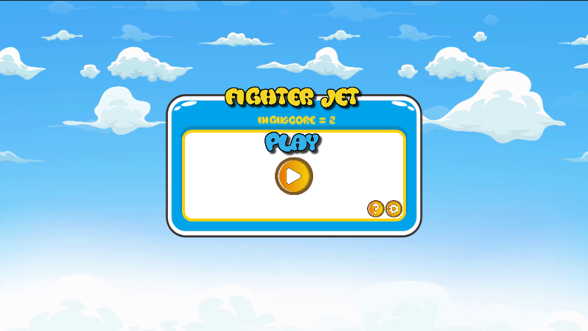

# Detail Pengembangan Aplikasi

## 2.1 Flow Chart

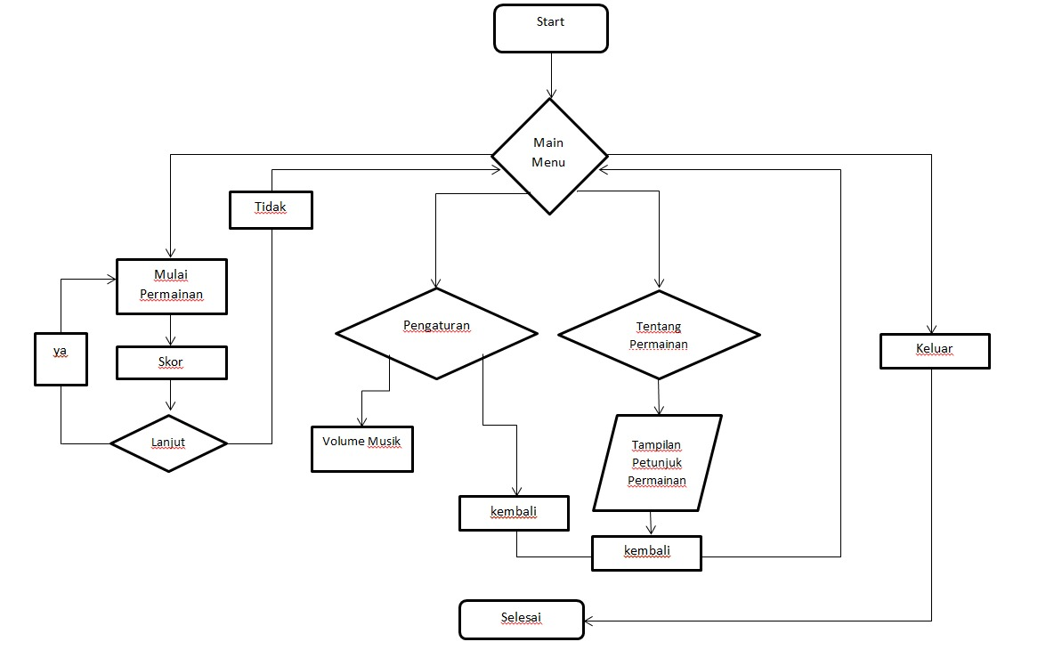

## **2.2 Class Diagram**

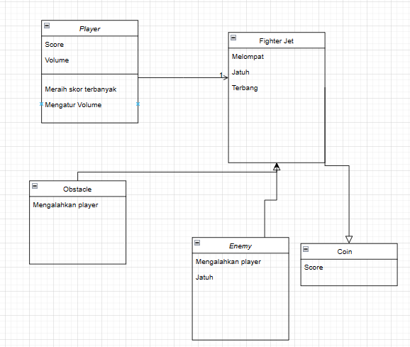

## **2.3 Rancangan Antar Muka**

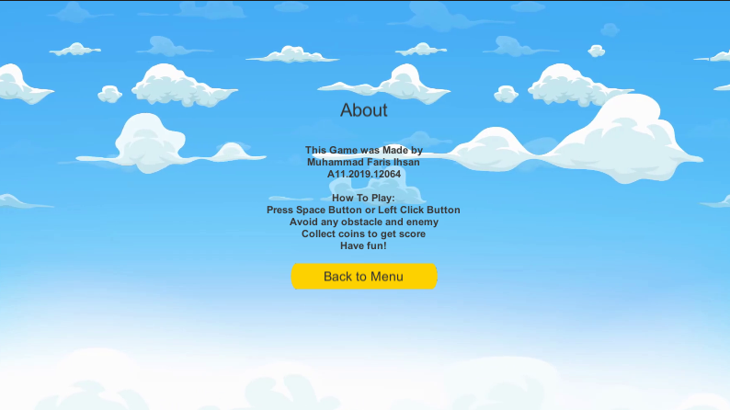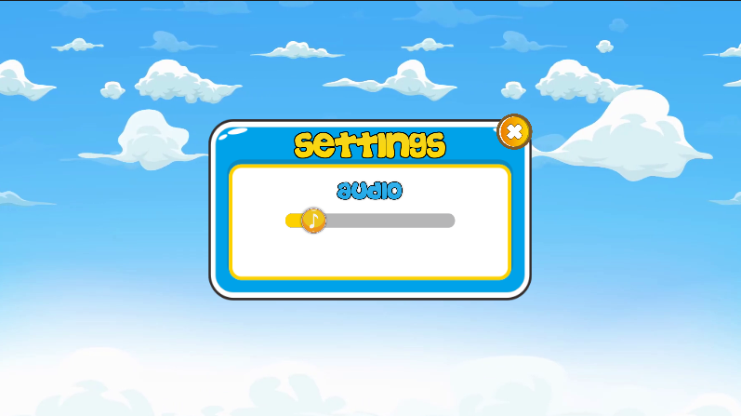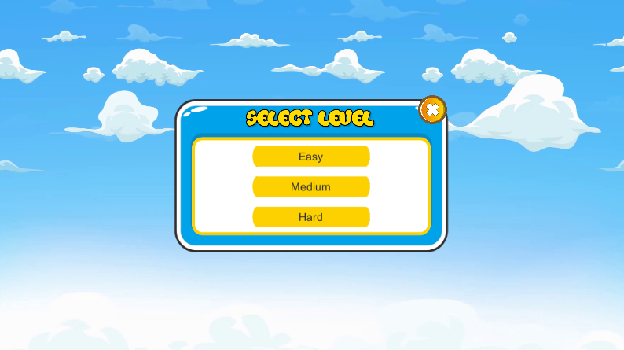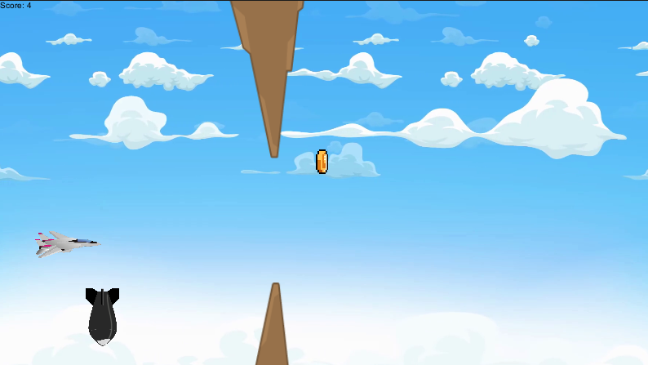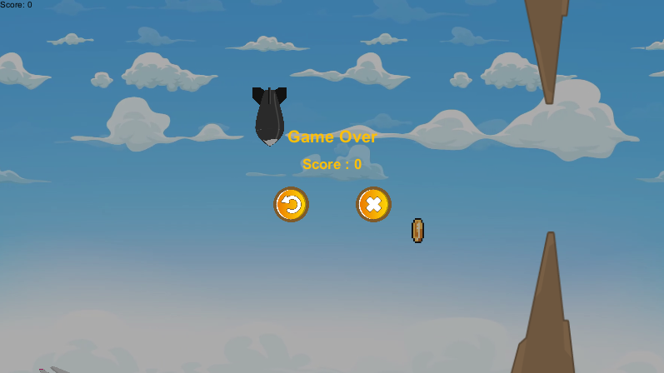

# **Referensi**

* [Game Button Pack Clipart, Orange, Yellow, Brown PNG and Vector with Transparent Background for Free Download (pngtree.com)](https://pngtree.com/freepng/game-button-pack-clipart_6039721.html)
* [Cool Text Graphics Generator](https://cooltext.com/)
* [Membuat Pengaturan Suara di Unity | Tutorial Unity3D untuk Pemula Eps. 13 - YouTube](https://www.youtube.com/watch?v=gKhipWUzd8U&ab_channel=AkbarProject)
* [Create great GAME OVER screen in Unity UI - Unity tutorial - YouTube](https://www.youtube.com/watch?v=K4uOjb5p3Io&ab_channel=CocoCode)
* [Happy Video Game Music :) - YouTube](https://www.youtube.com/watch?v=fnliFs-XU6w&t=13s&ab_channel=SeanDS89)